1-комн. кв. на несколько месяцев (меньше года)  Москва, район СВАО, Березовая аллея, 19к6  Метро: Ботанический сад, 14 мин. пешком  49 900 ₽ в месяц  1 мес. предоплата + депозит, комиссия 0%  Общая информация: Этаж: 7 / 17 Общая площадь: 20.0 м² Площадь комнат: — Жилая площадь: 17.0 м² Площадь кухни: — В квартире: Кухонная мебель Мебель Холодильник Можно с животными Можно с детьми Телевизор Стиральная машина Балкон Телефон | 15 мая, 10:54  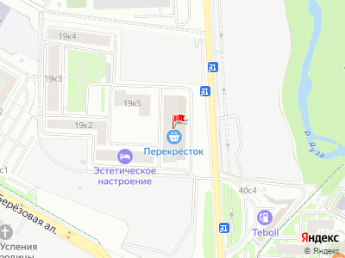
Представитель: Надежда Яковлева
Сдается в аренду стильная студия в светлых тонах. Студия расположена в городе Москва на улице Березовая аллея, дом 19к6. Квартира отлично подходит для тех, кто ценит комфорт и уют.
В студии установлена двуспальная кровать, чтобы обеспечить вам комфортное спальное место. Кухонная зона оснащена всем необходимым для приготовления пищи: есть электрочайник, электрическая плита, холодильник и микроволновая печь. В ванной комнате установлена душевая кабина и стиральная машина для вашего комфорта.
Ближайшая станция метро находятся в 10-15 минутах ходьбы от студии, что обеспечивает удобную и быструю транспортную доступность до центра города,так же ходят автобусы каждые 5 мин.
Квартира от собственника без агентских комиссий.
Новый ЖК, новый дом ,квартира с новым дизайнерским ремонтом.
Телефоны:

